



פונקציות טריגונומטריות GOOL
$$\sin{α}=\frac{a}{c}=\frac{שמול ניצב}{יתר}$$
$$\cos{α}=\frac{b}{c}=\frac{ליד ניצב}{יתר}$$
$$\tan{α}=\frac{a}{b}=\frac{שמול ניצב}{ליד ניצב}$$
$$\tan{α}=\frac{\sin{α}}{\cos{α}} ; \cot{α}=\frac{b}{a}=\frac{ליד ניצב}{שמול ניצב}=\frac{1}{\tan{α}}$$
$$a^{2}+b^{2}=c^{2}$$

משוואת הקו הישר GOOL
משוואת הקו הישר: $y=mx+n$
$m=\frac{Δy}{Δx}=\tan{α}$ היא השיפוע, כאשר $α$ היא הזווית של הישר עם ציר ה-$x$. $n$ היא נקודת חיתוך עם ציר ה-$y$.
מרחק בין שתי נקודות: $d^{2}={\left(x_{2}-x_{1}\right)}^{2}+{\left(y_{2}-y_{1}\right)}^{2}$

הפרבולה GOOL
משוואת הפרבולה: $y=ax^{2}+bx+c$
$a$ חיוב הפרבולה מחייכת, שלילי בוכה.
קודקוד הפרבולה: $x_{קודקוד}=-\frac{b}{2a}$
נוסחת השורשים: $x_{1,2}=\frac{-b±\sqrt{b^{2}-4ac}}{2a}$

תנועה יחסית GOOL
נוסחה למיקום היחסי: ${\vec{r}}_{1,2}={\vec{r}}_{1}-{\vec{r}}_{2}$
${\vec{r}}_{1},{\vec{r}}_{2}$ הם וקטורי המיקומים של גוף 1 ו- 2 ביחס למעבדה/קרקע . ${\vec{r}}_{1,2}$ הוא המיקום של גוף 1 ביחס לגוף 2 (כלומר המיקום של גוף 1 ביחס לראשית צירים הנמצאת על גוף 2)
כנ"ל לגבי המהירות היחסית והתאוצה היחסית:
$${\vec{v}}_{1,2}={\vec{v}}_{1}-{\vec{v}}_{2} ; {\vec{a}}_{1,2}={\vec{a}}_{1}-{\vec{a}}_{2}$$

מרכז מסה GOOL
מיקום מרכז המסה: ${\vec{r}}_{c.m.}=\frac{m_{1}{\vec{r}}_{1}+m_{2}{\vec{r}}_{2}}{m_{1}+m_{2}}$
ניתן לרשום אותה לכל רכיב בנפרד , לדוגמה לרכיב x :
$$x_{c.m.}=\frac{m_{1}x_{1}+m_{2}x_{2}}{m_{1}+m_{2}}$$
מהירות מרכז המסה: ${\vec{v}}_{c.m.}=\frac{m_{1}{\vec{v}}_{1}+m_{2}{\vec{v}}_{2}}{m_{1}+m_{2}}$
תאוצת מרכז המסה: ${\vec{a}}_{c.m.}=\frac{m_{1}{\vec{a}}_{1}+m_{2}{\vec{a}}_{2}}{m_{1}+m_{2}}$
עבור יותר משני גופים הנוסחאות ממשיכה בהתאמה.
מספר גופים קשיחים (לא נקודתיים): עושים מרכז מסה בין מרכזי המסה.
תאוצת מרכז המסה תלויה רק בכוחות החיצוניים:
$$ΣF_{ext}=ma_{c.m}$$
אם אין כוחות חיצוניים (ומרכז המסה במנוחה בהתחלה) אז מיקום מרכז המסה נשמר. ניתן לעשות "שימור מרכז מסה"- לחשב אותו בהתחלה ובסוף ולהשוות.

מומנט התמד GOOL
אם גוף קשיח מסתובב סביב ציר סיבוב כל הנקודות על הגוף מבצעות תנועה מעגלית באותה המהירות הזוויתית (אך לא באותה מהירות קווית)
מומנט התמד של מערכת גופים נקודתיים: $I=Σm_{i}r_{i}^{2}$
משפט שטיינר : $I^{'}=I_{c.m.}+md^{2}$
כאשר d הוא המרחק בין הצירים וm היא המסה הכוללת של הגוף. הערה: משפט שטיינר פועל רק לצירים מקבילים, ורק כאשר אחד הצירים עובר במרכז המסה.
אדטיביות: ניתן לסכום את המומנט התמד של כל חלק וחלק בגוף על מנת לקבל את המומנט הכולל. $I_{T}=I_{1}+I_{2}$
גוף נקודתי סביב ציר כלשהו:  $$I=mR^{2}$$  טבעת וגליל חלול סביב הציר המרכזי:  $$I_{c.m.}=mR^{2}$$ | 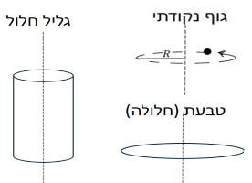
דיסקה/ גליל מלא במרכז מסה סביב ציר $z$ -אנך לדיסקה  $$I_{c.m.}=\frac{1}{2}mR^{2}$$ | 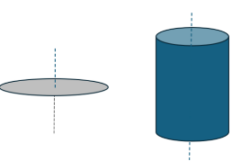
דיסקה במרכז מסה סביב ציר x -במישור הדיסקה  $$I_{c.m.}=\frac{1}{4}mR^{2}$$ | 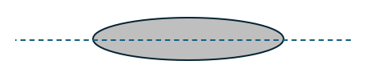
מוט במרכז המסה  $$I_{c.m.}=\frac{1}{12}mL^{2}$$ | 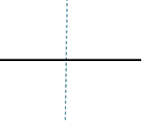
מוט בקצה  $$I_{ }=\frac{1}{3}mL^{2}$$ | 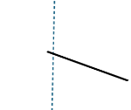
כדור מלא במרכז מסה  $$I_{c.m.}=\frac{2}{5}mR^{2}$$ | 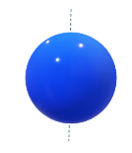
תיבה או לוח במרכז מסה  $$I_{c.m.}=\frac{m\left(a^{2}+b^{2}\right)}{12}$$ | 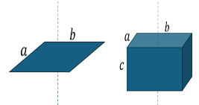

מומנט כוח GOOL
מומנט כוח: $\vec{τ}=\vec{r}×\vec{F}$
כאשר $\vec{r}$ הוא וקטור שיוצא מהציר עד לנקודה שבה פועל הכוח (ניתן לחשב את המכפלה באמצעות דטרמיננטה או באמצעות גודל וכיוון)
גודל המומנט : $\left|\vec{τ}\right|=\left|\vec{r}\right|\left|\vec{F}\right|\sin{α}={\left|\vec{F}\right|r}_{⊥}$
כאשר $r_{⊥}$ הוא הרכיב של $\vec{r}$ המאונך לכוח
כיוון לפי כלל יד ימין או כלל הבורג.

תנע זוויתי (תנ"ז) GOOL
תנ"ז: $\vec{L}=\vec{r}×\vec{p}$
$\vec{r}$ - הוא וקטור המיקום של הגוף, $\vec{p}$ - התנע הקווי
עבור גוף הנע בקו ישר ניתן לחשב את התנ"ז לפי:
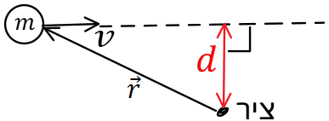
$\left|\vec{L}\right|=mvd$
כאשר d זה המרחק האפקטיבי.
$v$ – המהירות.
הקשר בין תנ"ז למומנט כוח: $\sum{\vec{τ}}=\frac{ⅆ\vec{L}}{ⅆt}$
חוק שימור התנע הזוויתי:
אם $\sum{{\vec{τ}}_{ext}}=0$ אז התנע הזוויתי נשמר

גוף קשיח GOOL
אם גוף קשיח מסתובב סביב ציר סיבוב כל נקודות על הגוף מבצעות תנועה מעגלית באותה מהירות הזוויתית (אך לא באותה מהירות קווית)
תנע קווי של גוף קשיח: $\vec{p}=M{\vec{v}}_{c.m.}$
אנרגיה קינטית סיבובית סביב ציר קבוע כלשהו:
$$E_{k}=\frac{1}{2}Iω^{2}$$
טבלת השוואה בין תנועה סיבובית לתנועה בקו ישר
תנועה סיבובית | תנועה בקו ישר
$$θ$$ | $$x$$
$$ω=\dot{θ}$$ | $$v=\dot{x}$$
$$α=\dot{ω}=\ddot{θ}$$ | $$a=\dot{v}=\ddot{x}$$
I | $$m$$
$$L$$ | $$p$$
$$τ$$ | $$F$$
גלגול ללא החלקה: מהירות הנקודה שנוגעת במשטח מתאפסת (ביחס למשטח)$←$ $v_{c.m.}=ωR ; a_{c.m.}=αR$
- בגל"ה החיכוך הוא סטטי ולכן אין איבוד אנרגיה.
